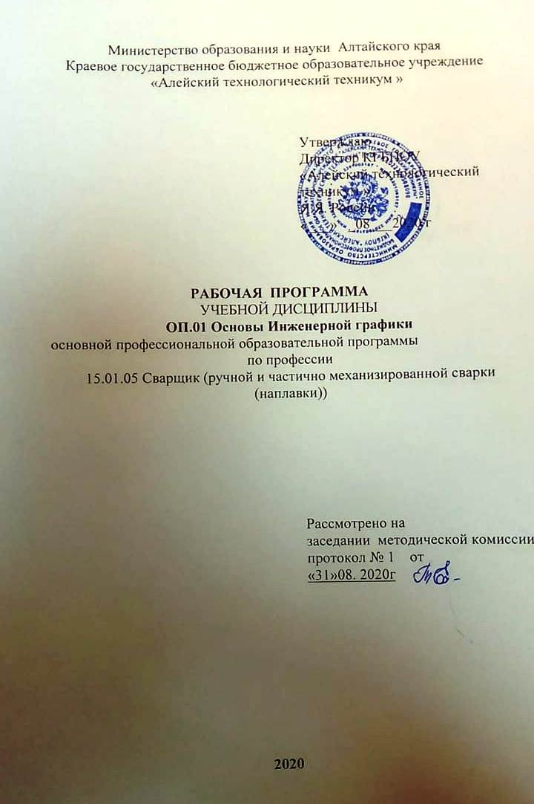ОП.01 «Основы инженерной графики»
1.1. Область применения программы
Программа учебной дисциплины является частью программы подготовки квалифицированных рабочих, служащих по профессии среднего профессионального образования 15.01.05 Сварщик (ручной и частично механизированной сварки (наплавки))
1.2. Место дисциплины в структуре в структуре основной профессиональной общеобразовательной программы: учебная дисциплина «Основы инженерной графики» является общепрофессиональной дисциплиной и изучается как базовая дисциплина при освоении профессии СПО 15.01.05. Сварщик ручной и частично механизированной сварки (наплавки)). Дисциплина входит в общепрофессиональный цикл.
1.3. Цели и задачи учебной дисциплины – требования к результатам освоения учебной дисциплины:
Выпускник, освоивший учебную дисциплину, должен обладать общими и профессиональными компетенциями, включающими в себя способность:
ОК 4. Осуществлять поиск информации, необходимой для эффективного выполнения профессиональных задач.
ОК 5. Использовать информационно-коммуникационные технологии в профессиональной деятельности.
ОК 6. Работать в команде, эффективно общаться с коллегами, руководством.
ПК 1.1. Читать чертежи средней сложности и сложных сварных металлоконструкций.
ПК 1.2. Использовать конструкторскую, нормативно-техническую и производственнотехнологическую документацию по сварке.
В результате освоения учебной дисциплины обучающийся должен уметь:
читать чертежи средней сложности и сложных конструкций, изделий, узлов и деталей;
пользоваться конструкторской документацией для выполнения трудовых функций;
В результате освоения учебной дисциплины обучающийся должен знать:
основные правила чтения конструкторской документации;
общие сведения о сборочных чертежах;
основы машиностроительного черчения;
требования единой системы конструкторской документации.
1.4. Рекомендуемое количество часов на освоение рабочей программы учебной дисциплины:

максимальной учебной нагрузки обучающегося 56 часов, в том числе:
обязательной аудиторной учебной нагрузки обучающегося 38 часов;
лекции 12 часов;
практические занятия 24часа;
дифференцированный зачет 2 часа;
самостоятельной работы обучающегося 18 часов.

2. СТРУКТУРА И СОДЕРЖАНИЕ УЧЕБНОЙ ДИСЦИПЛИНЫ

2.1. Объем учебной дисциплины и виды учебной работы

№ | Виды учебной работы | Объем часов
1 | Максимальная учебная нагрузка (всего) | 56
2 | Обязательная аудиторная нагрузка (всего) | 38
 | В том числе:
 | Лекции | 12
 | Практические занятия | 24
 | Контрольные работы | -
3 | Самостоятельная работа обучающегося (всего) | 18
4 | Дифференцированный зачет | 2

2.2. Тематический план и содержание учебной дисциплины «Основы инженерной графики».

Наименование разделов и тем | Содержание учебного материала и формы организации деятельности обучающихся |  |  | Объем часов
1 | 2 |  |  | 3
Тема 1. «Общие положения ЕСКД, ЕСТД. Нанесение размеров на чертеже» | Содержание учебного материала. | Уровень освоения |  | 11
 | 1. Основные правила оформления чертежа. | 2
 | Тематика учебных занятий: |  |  | 5
 | Предмет, цели и содержание дисциплины «Основы инженерной графики». Значение и место дисциплины в подготовке по профессии «Сварщик (ручной и частично механизированной сварки (наплавки))». Оформление чертежей по государственным стандартам ЕСКД. Форматы чертежей, их оформление. Масштабы. Шрифты. Линии чертежей. Надписи на чертежах. Принципы нанесения размеров. Стадии разработки конструкторской документации Геометрические построения. Правила деления окружности. Сопряжение линий. Правила вычерчивания контуров деталей. Приемы вычерчивания, сопряжения |  |  | 1
 | Практические занятия.  Определение и простановка размеров элементов плоской детали на чертеже. Выполнение линий чертежа. Выполнение чертежных шрифтов. |  |  | 4
 | Самостоятельная работа обучающихся.  Оформление титульного листа альбома практических работ. Подготовка к практической работе (оформление формата А4 в соответствии с требованиями ЕСКД). Ведение технического словаря. |  |  | 2
Тема 2.  «Прямоугольное проецирование» | Содержание учебного материала. |  | Уровень освоения | 12
 | 1. Проекционное черчение. |  | 3
 | Тематика учебных занятий: |  |  | 9
 | Ортогональное проецирование. Плоскости проекций. Проецирование на три плоскости. Комплексный чертеж детали, вспомогательная прямая комплексного чертежа. Проекции геометрических тел. Аксонометрические и прямоугольные проекции. Диметрическая проекция. Изометрическая проекция. Прямоугольное проецирование. Проекции точки. Построение проекций отрезка прямой. Построение третьей проекции по двум заданным. Построение разверток поверхностей тел. Сечение деталей плоскостями. Проекции моделей, эскизы и техническое рисование. Назначение технического рисунка, его отличие от аксонометрической проекции. |  |  | 1
 | Практические занятия:  Проекция группы геометрических тел.  Выполнение комплексного чертежа модели опоры, крышки, ползуна (по выбору обучающегося или преподавателя).  Выполнение третьей проекции по двум заданным (упор и крышка).  Выполнение эскиза и технического рисунка детали. |  |  | 8
 | Самостоятельная работа обучающихся:  Подготовка к практической работе (оформление формата А4 в соответствии с требованиями ЕСКД). Выполнение аксонометрической проекции модели детали. Построение развертки геометрического тела |  |  | 4
Тема 3.  «Построение сборочных чертежей в программном комплексе CAD/CAM» | Содержание учебного материала. |  | Уровень освоения | 16
 | 1. Основы построения чертежей в программном комплексе CAD/CAM. |  | 3
 | Тематика учебных занятий: |  |  | 9
 | 1. Виды на чертеже и их расположение. Классификация и размещение видов на чертежах Условности и упрощения на рабочих чертежах. Изображение неразъемных соединений. Изображение и обозначение на чертеже. Виды сварных соединений. Чтение чертежей неразъемных соединений |  |  | 1
 | Практические занятия:  Выполнение чертежей деталей, требующих изображения разрезов и/ или сечений с использованием программного комплекса CAD/CAM.  Чтение чертежей деталей, содержащих сечения и разрезы, допуски, посадки, предельные отклонения формы.  Чтение чертежей неразъемных соединений. |  |  | 4
 | Самостоятельная работа обучающихся:  Подготовка к практической работе (оформление формата А4 в соответствии с требованиями ЕСКД).  Изучение структуры программного комплекса CAD/CAM. |  |  | 3
 | Практические занятия:  Выполнение эскиза детали по выбору с помощью программного комплекса CAD/CAM. Чтение рабочих чертежей детали.  Чтение сборочного чертежа (узлы сварных конструкций).  Выполнение чертежей и эскизов деталей сборочного чертежа (узлы сварных конструкций) с помощью программного комплекса CAD/CAM. |  |  | 4
 | Самостоятельная работа обучающихся:  Подготовка к практической работе (оформление формата А4 в соответствии с требованиями ЕСКД).  Оформление чертежей и эскизов деталей сборочного чертежа (узлы сварных конструкций). Оформление практических работ по теме «Сборочные чертежи». |  |  | 2
 | Зачет |  |  | 1
 | Всего |  |  | 36

Реализация программы предполагает наличие учебного кабинета технической графики.

Оборудование учебного кабинета и рабочих мест кабинета:
- рабочее место преподавателя;
- посадочные места обучающихся (по количеству обучающихся);
- комплект учебно-методической документации;
- комплект чертежных инструментов и приспособлений;
- комплект учебно-наглядных средств обучения (модели, натурные объекты, электронные презентации, демонстрационные таблицы);
- образцы различных типов и видов деталей и заготовок для измерений;
- чертежи для чтения размеров, допусков, посадок, зазоров и шероховатостей;
- доска чертежная. Технические средства обучения:
- компьютеры с лицензионным программным обеспечением;
- программный комплекс CAD/CAM;
- мультимедийный проектор;
- экран.

3.2. Информационное обеспечение обучения
Перечень используемых учебных изданий, Интернет-ресурсов, дополнительной литературы
Основные источники:
1. Бродский А.М. Черчение (металлообработка): Учебник для учащихся учреждений нач. проф. образования / А. М. Бродский, Э. М. Фазлулин, В. А. Халдинов.– М.: Академия, 2015. – 400 с.
Дополнительные источники:
- 1. Васильева, Л. С. Черчение (металлообработка): Практикум Учеб. пособие для нач. проф. образования / Л. С. Васильева. – М.: Академия, 2014. – 160 с.
- Журнал “САПР И ГРАФИКА”.
- Журнал “CAD/CAM/CAE OBSERVER”.
- Журнал "Информационные технологии".
Нормативные документы:
ГОСТ 2.301-68 «ЕСКД. Форматы» (с Изменениями N 1, 2, 3).
ГОСТ 2.302-68 «ЕСКД. Масштабы» (с Изменениями N 1, 2, 3).
ГОСТ 2.303-68 «ЕСКД. Линии» (с Изменениями N 1, 2, 3).
ГОСТ 2.304-81 «ЕСКД. Шрифты чертежные» (с Изменениями N 1, 2).
ГОСТ 2.305- 2008 «ЕСКД. Изображения — виды, разрезы, сечения».
ГОСТ 2.306-68 «ЕСКД. Обозначения графических материалов и правила их нанесения на чертежах».
ГОСТ 2.307- 2011 «ЕСКД. Нанесение размеров и предельных отклонений».
ГОСТ 2.308- 2011 «ЕСКД. Указание допусков формы и расположения поверхностей».
ГОСТ 2.309-73 «ЕСКД. Обозначение шероховатости поверхностей».
ГОСТ 2.310-68 «ЕСКД. Нанесение на чертежах обозначений покрытий, термической и других видов обработки» (с Изменениями N 1, 2, 3, 4).
ГОСТ 2.311-68 «ЕСКД. Изображение резьбы».
ГОСТ 2.312-72 «ЕСКД. Условные изображения и обозначения швов сварных соединений».
ГОСТ 2.313-82 «ЕСКД. Условные изображения и обозначения неразъемных соединений».
ГОСТ 2.316-2008 «ЕСКД. Правила нанесения надписей, технических требований и таблиц».
ГОСТ 2.317-2011 «ЕСКД. Аксонометрические проекции».
ГОСТ 2.318-81 «ЕСКД. Правила упрощенного нанесения размеров отверстий» (с Изменениями N 1).
ГОСТ 2.320-82 «ЕСКД. Правила нанесения размеров, допусков и посадок конусов».
ГОСТ 2.321-84 «ЕСКД. Обозначения буквенные».
Интернет-ресурсы:
1. Черчение. Учитесь правильно и красиво чертить [электронный ресурс] – stroicherchenie.ru, режим доступа: http://stroicherchenie.ru/.
2. Техническая литература. - [электронный ресурс] - tehlit.ru, режим доступа http//www.tehlit.ru.
3. Портал нормативно-технической документации. - [электронный ресурс]- www.pntdoc.ru, режим доступа: http//www.pntdoc.ru.
4. Техническое черчение. [электронный ресурс] - nacherchy.ru, режим доступа - http://nacherchy.ru.
5. Черчение. Стандартизация. - [электронный ресурс] www.cherch.ru, режим доступа http://www.cherch.ru.
6. http://engineering-graphics.spb.ru/book.php - Электронный учебник.
7. http://ng-ig.narod.ru/ - сайт, посвященный начертательной геометрии и инженерной графике.
8. http://www.cherch.ru/ - всезнающий сайт про черчение.
9. http://www.granitvtd.ru/ - справочник по черчению.
10. http://www.vmasshtabe.ru/ - инженерный портал.
11.http://siblec.ru/index.php?dn=html&way=bW9kL2h0bWwvY29udGVudC8xc2VtL2N vdXJzZTc1L21haW4uaHRt – Электронный учебник.
12. http://www.cad.ru – информационный портал «Все о САПР» - содержит новости рынка САПР, перечень компаний-производителей (в т.ч. ссылки на странички) - CAD, CAM, CAE, PDM, GIS, подробное описание программных продуктов.
13. http://www.sapr.ru – электронная версия журнала "САПР и графика", посвящённого вопросам автоматизации проектирования, компьютерного анализа, технического документооборота.
14. http://www.cadmaster.ru – электронная версия журнала "CADmaster", посвящённого проблематике систем автоматизированного проектирования. Публикуются статьи о программном и аппаратном обеспечении САПР, новости.
15. http://www.bee-pitron.ru – официальный сайт компании «Би Питрон» - официального распространителя в России CAD/CAM-систем Cimatron и др.
16. http://www.catia.ru – сайт посвящен универсальной CAD/CAM/CAE/PDM-системе CATIA

4. КОНТРОЛЬ И ОЦЕНКА РЕЗУЛЬТАТОВ ОСВОЕНИЯ УЧЕБНОЙ ДИСЦИПЛИНЫ
Результаты обучения  (освоенные умения, усвоенные знания) | Основные показатели оценки результата
Уметь:  - читать чертежи средней сложности и сложных конструкций, изделий, узлов и деталей;  - пользоваться конструкторской документацией для выполнения трудовых функций.  Знать:  основные правила чтения конструкторской документации;  - общие сведения о сборочных чертежах;  - основы машиностроительного черчения;  - требование единой системы конструкторской документации (ЕСКД) | - Работа с чертежами средней сложности и сложных конструкций, изделий, узлов и деталей;  - Использование конструкторской документацией для выполнения трудовых функций.  - Знание основных правила чтения конструкторской документации; общих сведений о сборочных чертежах; основ машиностроительного черчения; требований единой системы конструкторской документации (ЕСКД)

